주차 | 10주차 | 기간 | 2026.11.04  ~  2025.11.11 | 지도교수 | (서명)
이번주 한일 요약 | - 포수의 포탑을 작동하는 조이스틱에 애니메이션 추가  - 임시 캐릭터의 목이 돌아가는 것을 구현
<상세 수행내용>
- 포수의 포탑을 작동하는 조이스틱의 애니메이션 구현
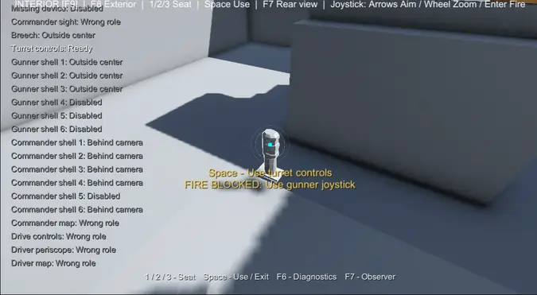
조이스틱의 크기를 임시 플레이어 모델에 맞춰 크기를 조절하였으며
왼쪽 오른쪽 위 아래로 움직이는 간단한 애니메이션을 넣었다
Main에 머지할 때 적용안됐던 이슈가 있었으나 빠르게 해결
- 캐릭터의 목이 돌아가는 것을 구현
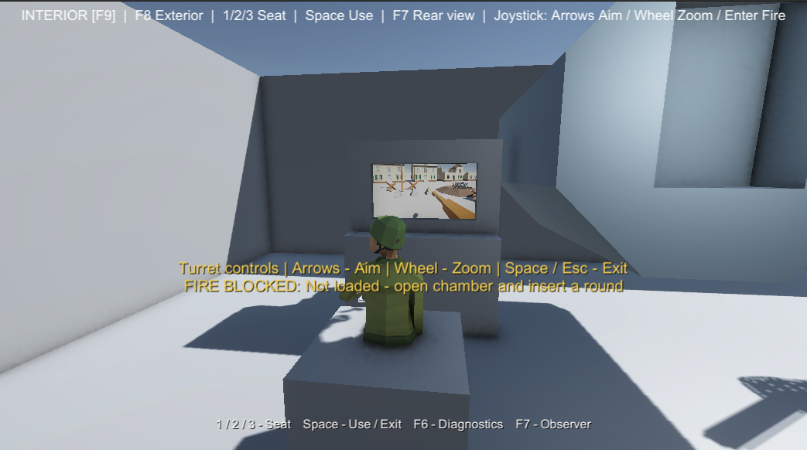
플레어이가 쳐다보는 곳으로 고개가 돌아가게 구현하였다.

문제점 정리 | Main에 다시 머지할 때 적용이 안돼었었다
해결방안 | 입력 연결이 꺼져있어서 복구함
다음주차 | 11주차 | 다음기간 | 2026.11.11  ~2026.11.18
다음주 할일 | - 시연용 시가지 구현
지도 교수
Comment

